**Мастер-класс**

**Оформление сцены к празднику**

**«8 марта»**

**Материал:** Картон. Циркуль. Простой карандаш. Ножницы. Блестящая упаковочная бумага для подарков. Скотч. Кассета для яиц. Гуашь. Клей. Блестящий цветной картон. Цветная бечевка. Искусственные цветы.

1. Вырежьте из картона круг d = 60 см. Внутри круга нарисуйте окружность d = 20 см. Вырежьте середину. У вас получилось кольцо, это верхняя часть восьмерки.
2. Бумагу для подарков нарежьте на полоски ш = 10 см. Прикрепляя скотчем края полосок, оберните ими кольцо.

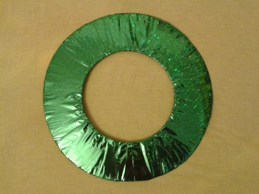

1. Вырежьте из картона еще круг d = 85 см. Внутри круга нарисуйте окружность d = 25 см. Вырежьте середину. У вас получилось кольцо, это нижняя часть восьмерки.
2. Бумагу для подарков нарежьте на полоски ш = 10 см. Прикрепляя скотчем края полосок, оберните ими кольцо.

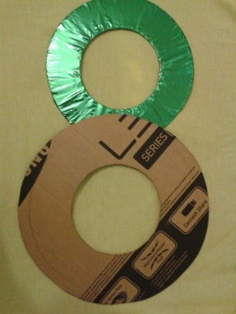

1. Возьмите пустую кассету для яиц. Из ячеек кассеты вырежьте цветы с лепестками разной формы.

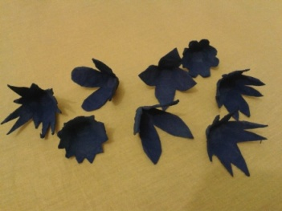

1. Покрасьте цветы гуашевыми красками в разные цвета.
2. Соедините контрастные по окраске лепестки в один цветок и приклейте его к восьмёрке.
3. Украсьте цветами восьмерку.

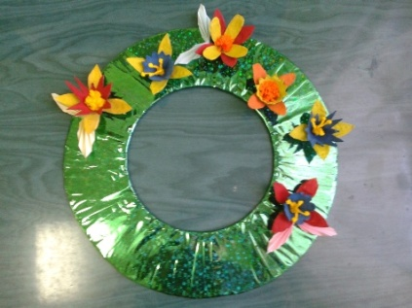

1. Развесьте цветные бечевки. Пространство вокруг восьмерки украсьте искусственными цветами. Вырежьте буквы из яркого цветного картона.

Праздничное оформление готово!

